ЛАБОРАТОРНА РОБОТА № 3

Події
Мета: дослідити можливості інтегрованого середовища розробки Visual Studio і отримати практичні навички зі створення додатків, що використовують делегати та події.
Хід роботи:
Завдання 1. Створити подію на основі делегата (Завдання 3 Лабораторна робот №2). В тестуючому класі організувати ланцюжок викликів

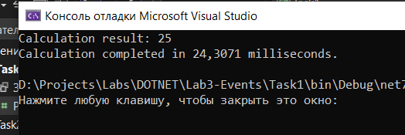
Завдання 2. Виконайте завдання згідно вашого варіанту.

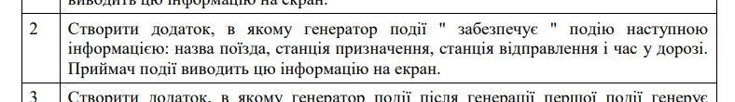

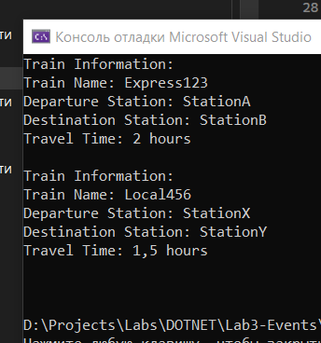

Завдання 3. Розробити додаток «Назва автомобіля», за допомогою якого можна відстежувати зміни в назві автомобіля. Обробник події повинен видавати повідомлення "Назва змінилася!" При внесенні зміни назви автомобіля. Один з варіантів виконання програми представлений на рис. 1. Рис. 1 - Результат виконання програми «Назва автомобіля»

Завдання 4. Модифікувати додаток «Назва автомобіля» таким чином, щоб користувачеві дати можливість прийняти рішення про зміну або відмову від зміни назви автомобіля. Один з варіантів виконання програми представлений на рис. 2. При натисканні клавіші має видаватися повідомлення: «Назва не змінилася! Назва автомобіля - Ford »

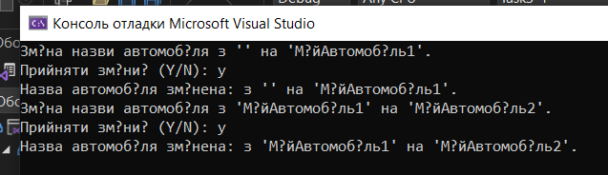

Висновки:
У результаті виконання лабораторної роботи було отримано розуміння роботи з подіями, делегатами та розробкою програм, що використовують ці концепції.

